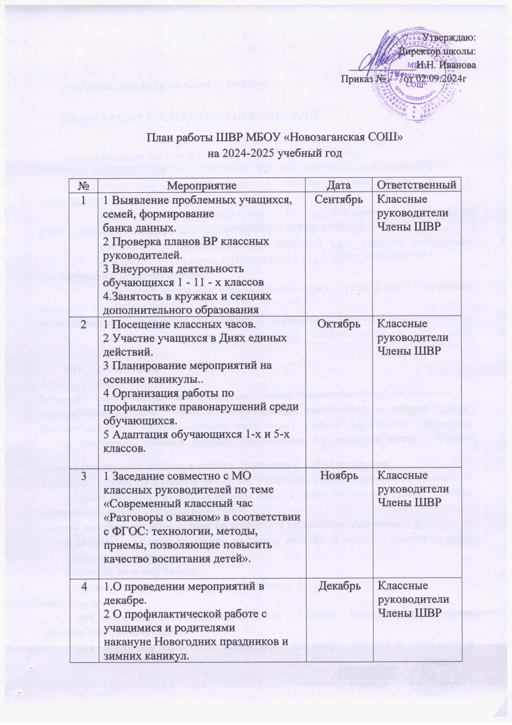

|  |  |  |  |
| --- | --- | --- | --- |
| 5 | Семинар-практикум «Школа- территория безопасности»  а) здоровьесберегающие технологии, их применение в работе классного руководителя.  б) активизация  деятельности классных руководителей в сфере проведения обучения детей гигиеническим навыкам и мотивирования  к отказу от вредных привычек;  в) работа классного руководителя по предотвращению детского дорожно - транспортного травматизма и  безопасное поведение на водных объектах  г) формы и методы профилактики суицидального поведения в работе классного руководителя с  обучающимися и их родителями. | Январь | Классные руководители  Члены ШВР |
| 6 | 1 Месячник военно- патриотической работы в школе.  3.Взаимодействие педагогического коллектива с родителями. Анализ проведения родительских собраний.  4 Организация волонтерской работы, работа с ветеранами.  5 План проведения уроков Мужества | Февраль | Классные руководители  Члены ШВР |
| 7 | 1..О планировании мероприятий на весенних каникулах.  2. Занятость учащихся, проведение инструктажей.  3.Работа ШВР по профилактике наркомании, алкоголизма и употребления психотропных веществ  среди учащихся. | Март | Классные руководители  Члены ШВР |
| 8 | Месячник психологического здоровья | Апрель | Классные руководители  Члены ШВР |
| 9 | 1.Подготовка праздничных мероприятий, посвященных  Дню Победы в BOB.  2.Организация работы летнего лагеря.  3.Организация социально—педагогического  сопровождения учащихся и семей, состоящих на  учётах, в летний период | Май | Классные руководители  Члены ШВР |
| 10 | 1.Организационное заседание - анализ  работы ШВР за 2024-2025 уч. г.  2.Обсуждение плана работы ШВР на 2025- 2026 уч. год | Июнь | Члены ШВР |

Утверждаю:

Директор школы:

_____________Н.Н. Иванова

Приказ № от 02.09.2024г

СОСТАВ ШВР в МБОУ «Новозаганская СОШ»

на 2024-2025 уч.год

|  |  |  |  |
| --- | --- | --- | --- |
| № | ФИО | Должность |  |
| 1 | Иванова Наталья Николаевна | Директор школы | Председатель ШВР |
| 2 | Рютина Людмила Викторовна. | Заместитель директора по ВР | Заместитель председателя ШВР |
| 3 | Вокина Наталья Васильевна. | Советник директора по ВР | Член ШВР |
| 4 | Леонов Андрей Владимирович | Педагог дополнительного образования | Член ШВР |
| 5 | Варфоломеева Светлана Алексеевна | Учитель начальных классов, координатор Движения первых | Член ШВР |
| 6 | Алексеев Николай Сергеевич | Руководитель спортивного клуба | Член ШВР |
| 7 | Иванов Василий .Павлович | Руководитель отряда Юнармия, | Член ШВР |
| 8 | Варфоломеева Василиса | ученица 11 класса, член Совета старшеклассников | Член ШВР |
| 9 | Климентьева Марина Игоревна | член родительской общественности | Член ШВР |